Сообщение о возможном
установлении публичного сервитута, для размещения сети холодного водоснабжения квартал 28:10:101001

В соответствии с п. 3 ст. 39.42 Земельного кодекса Российской Федерации администрация Благовещенского муниципального округа информирует о рассмотрении ходатайства ООО «АКС» об установлении публичного сервитута для размещения сети холодного водоснабжения многоквартирного жилого дома, расположенного по адресу: с. Чигири, ул. Воронкова, д. 19/5, в отношении:
- земельного участка с кадастровым номером 28:10:101001:1417, местоположение: Амурская область, Благовещенский р-н., с. Чигири;
- земельного участка с кадастровым номером 28:10:101001:1418, местоположение: Амурская область, Благовещенский р-н., с. Чигири;
- земельного участка с кадастровым номером 28:10:101001:1109, местоположение: Амурская область, Благовещенский р-н., с. Чигири;
- земельного участка с кадастровым номером 28:10:101001:214, местоположение: Амурская область, р-н Благовещенский, с. Чигири;
- земельного участка с кадастровым номером 28:10:101001:2574, местоположение: Амурская область, Благовещенский р-н., с. Чигири;
- земельного участка с кадастровым номером 28:10:101001:359, местоположение: Амурская область, р-н Благовещенский, с. Чигири;
- земельного участка с кадастровым номером 28:10:101001:1745, местоположение: Амурская область, Благовещенский р-н., с. Чигири;
- земельного участка с кадастровым номером 28:10:101001:1746, местоположение: Амурская область, Благовещенский р-н., с. Чигири;
- земельного участка с кадастровым номером 28:10:101001:232, местоположение: Амурская область, р-н Благовещенский, с. Чигири.
Общая площадь публичного сервитута: 160 кв.м.
Испрашиваемый срок публичного сервитута – 10 лет.
Графическое описание местоположения границ публичного сервитута:
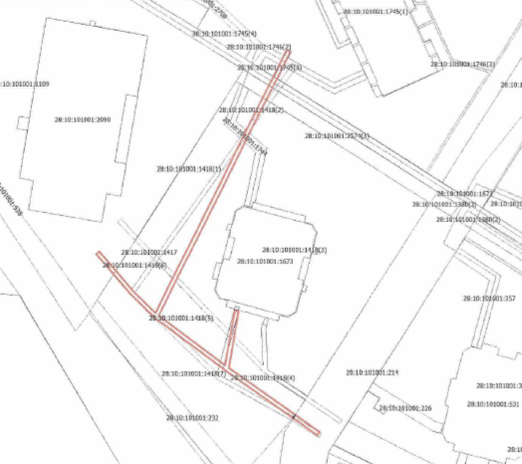
Заинтересованные лица, а также правообладатели земельных участков, если их права не зарегистрированы в Едином государственном реестре недвижимости, могут ознакомиться с поступившим ходатайством об установлении публичного сервитута и прилагаемым к нему описанием местоположения границы публичного сервитута, а также подать заявление об учете прав на земельный участок (с указанием почтового адреса и (или) адреса электронной почты) в течение 15 дней со дня размещения настоящего сообщения на сайте Официальный вестник Благовещенского муниципального округа http://blagraion.ru/index.php» и на официальном сайте Благовещенского муниципального округа «https://blgraion.amurobl.ru» в разделе «деятельность/земельные отношения/публичные сервитуты».
Правообладатели земельных участков, если их права не зарегистрированы в Едином государственном реестре недвижимости, в течение пятнадцати дней со дня опубликования настоящего сообщения могут подать заявление об учете их прав (обременений прав) на земельный участок с приложением копий документов, подтверждающих эти права (обременения прав), с указанием почтового адреса и (или) адреса электронной почты.
Заявления принимаются по адресу: Амурская область, г. Благовещенск, ул. Шевченко, д. 28, каб. 3, в рабочие дни с 09-00 до 18-00 (обеденный перерыв с 13-00 до 14-00).
Способ подачи заявлений – заявления подаются или направляются в администрацию Благовещенского муниципального округа Амурской области гражданином или юридическим лицом по их выбору лично или посредством почтовой связи на бумажном носителе либо в форме электронных документов (скрепленных электронно-цифровой подписью) с использованием информационно-телекоммуникационной сети «Интернет» (по электронному адресу: mail@blagraion.ru).
Для ознакомления с поступившим ходатайством об установлении публичного сервитута и прилагаемыми к нему описанием местоположения границ публичного сервитута обращаться по адресу: Амурская область, г. Благовещенск, ул. Шевченко, д.28, каб. 3, в рабочие дни с 09-00 до 18-00 (обеденный перерыв с 13-00 до 14-00).

